

et le CLUB DES EXPORTATEURS DU NORD

ont l’honneur de vous prier d’assister le jeudi 5 avril 2007 à 18 heures

Salle Camelot 9 rue de la Halle à Lille
( à hauteur de la Poste à l’angle de l’avenue du Peuple Belge )

à une manifestation économique sur :
l’INDE

présentée par Jean-Luc SEGARD

Gérant de la société FRANCE - INDIA TRADE

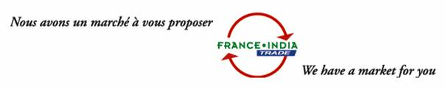
spécialiste du rapprochement entre la France et l’Inde
avec la participation de la Direction Régionale du Commerce Extérieur
Nord-Pas-de-Calais

Discussion avec les participants - soirée suivie d’un cocktail

Référence Le Cercle de l’Entreprise Relations avec les Entreprises Organisation Actions Evénements
Référence Club des Exportateurs du Nord Commerce Extérieur International Export Aides à l’Export
----------------------------------------------------------------------------------------------------------------------

Merci de nous retourner ce coupon par courrier ou E-mail au plus tard le jeudi 29 mars 2007

Madame Mademoiselle Monsieur Fonctions Dirigeant

NOM……………………..PRENOM…………………….. Responsable Export
Société ……………………Institutionnel………………… Management/ RH/
Communication
Sera accompagné (e) de…………………………………… Autre précisez SVP
……………………….

Je viens à la réunion en tant que membre ou sympathisant du Cercle de l’Entreprise et/ ou du Club des Exportateurs

Je suis intéressé (e) par l’option colloque action/ relation pays, entreprise, etc. (prière de nous consulter)

Le Cercle de l’Entreprise et le Club des Exportateurs de France * sont à l’origine du Club des Exportateurs du Nord
Documentation sur le présent site Internet : http://www.lecercledelentreprise.fr conçue à partir de notre CD-Rom

Association loi 1901 - Numéro préfectoral : W595000129

Adresse administrative 37 rue Roger VERGIN 59130 LAMBERSART
T é l. : 0 825 45 54 54 - Mobile : 06 85 84 25 65
Site web:http://www.lecercledelentreprise.fr - E-mail : lecercledelentreprise@wanadoo.fr

